Разработка общешкольного конкурса по технологии
«Юный токарь»

Участники:
команды 8А и 8Б классов (по 5 учащихся).

Место проведения:
учебная мастерская по обработке металлов.

Цель конкурса:
- обобщить знания, умения и навыки учащихся при выполнении работ на токарно-винторезном станке:
- способствовать формированию и развитию познавательного интереса учащихся к предмету и к профессии токаря:
- воспитывать инициативу и самостоятельность в работе.
Материально-техническое оснащение:
станки ТВ-6, инструменты и приспособления; измерительный инструмент, заготовки, головоломки, стенды, плакаты, карточки-задания, кроссворд, мультимедийная презентация.

Ход конкурса
Организационная часть
- Построение команд.
- Приветствие.
- Представление жюри.

Сообщение по теме «История развития токарно-винторезного станка. Профессия токарь» (Презентация)

Задания для команд:
- Задание №1. Устройство токарно-винторезного станка ТВ-6. Командам выдается по карточке, где указано 7 наименований станка ТВ-6, необходимо на стенде показать эти части станка ТВ-6. Показывает один представитель от команды. За 1 правильный ответ 1 балл. (см. приложение 1)
- Задание №2. Измерение штангенциркулем ШЦ-1.
Командам выдается по одной детали и штангенциркулю ШЦ-1. Измерить в детали 2 наружных диаметра, внутренний диаметр и глубину отверстия. За 4 правильных измерения 4 балла.
- Задание №З. Определение по чертежу название детали. За каждый правильный ответ I балл. (см. приложение 2)
- Задание №4. По чертежу назвать габаритные размеры. За правильный ответ 3 балла. (см. приложение 3)
- Задание №5. Определение названия резцов.
Командам выдается по одной карточке, где на рисунках изображены токарные резцы. Подобрать название каждому рисунку. За правильный ответ 3 балла. (см. приложение 4)

- Задание №6. Нарезание резьбы.
Каждому термину подберите верное определение по карточке. За каждый правильный ответ I балл. (см. приложение 5)

- Задание №7. Работа на токарно-винторезном станке.
По чертежу изготовить заготовку для винта. Допуск по размеру 0,1мм. За правильно выполненную работу 10 баллов. (см. приложение 6)
В выполнении задания участвуют по 2 учащихся от команды, остальные решают кроссворд. (см. приложение 7)

- Задание №8. Решение головоломки.
При быстром (I мин.) и правильном решении головоломки 3 балла. Необходимо снять кольцо.
(см. приложение 8)

Подведение итогов конкурса.

Награждение победителей.

ПРИЛОЖЕНИЕ 1.

КАРТОЧКА К ЗАДАНИЮ №1
УСТРОЙСТВО ТВ-6. :
-ТУМБА ЗАДНЯЯ;
-СУППОРТ;
-ГИТАРА;
-ПЕРЕДАТОЧНЫЕ МЕХАНИЗМЫ;
-РЕЗЦЕДЕРЖАТЕЛЬ;
-ПОДДОН;
-ПЕРЕДНЯЯ БАБКА.

КАРТОЧКА К ЗАДАНИЮ №1
УСТРОЙСТВО ТВ-6. :
-ЗАДНЯЯ БАБКА;
-ФАРТУК СУППОРТА;
-СТАНИНА;
-ЭЛЕКТРООБОРУДОВАНИЕ;
-ТУМБА ПЕРЕДНЯЯ;
- ПАТРОН;
-ЗАЩИТНЫЙ ЭКРАН.

ПРИЛОЖЕНИЕ 2.

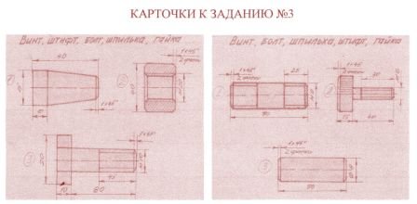

ПРИЛОЖЕНИЕ 3.

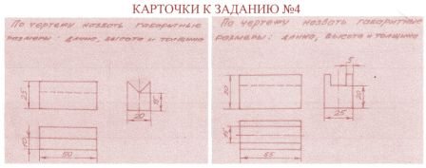

ПРИЛОЖЕНИЕ 4.

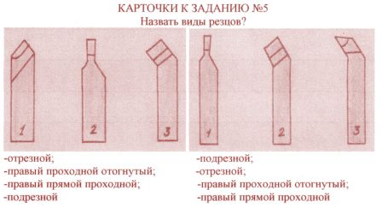

ПРИЛОЖЕНИЕ 5.

КАРТОЧКА К ЗАДАНИЮ №6

ТЕМА «НАРЕЗАНИЕ РЕЗЬБЫ» Каждому термину подберите верное определение.
1. Болт. 2. Шпилька. 3. Винт. 4. Плашка. 5. Метчик. 6. Вороток
Условное обозначение | Определение
А | Инструмент для нарезания наружной резьбы, имеющий вид гайки закаленной резьбы.
Б  А | Цилиндрический стержень с резьбой для ввинчивания в одну из соединяемых деталей и головкой различных форм.
В | Приспособление, применяемое в качестве насадки на метчик для нарезания резьбы.
Г | Цилиндрический стержень с головкой на одном конце и резьбой на другом.
Д | Цилиндрический стержень с резьбой на обоих концах.
Е | Инструмент для нарезания внутренней резьбы.

ПРИЛОЖЕНИЕ 6.
КАРТОЧКА К ЗАДАНИЮ №7

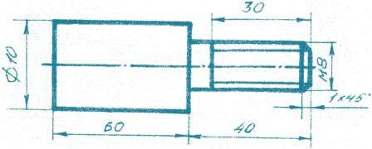

ПРИЛОЖЕНИЕ 7.

Кроссворд
По горизонтали: 2. Кончил ..., гуляй смело. 5. Его куют, пока горячо. 8. Металл красного цвета, ковкий, с высокой электропроводностью. 10. Ее наносят в тех местах, где секущая плоскость рассекает деталь. 12. Ее изготовляют при помощи плашки. 16. Бывает термической, механической. 19. Ею в совершенстве владеет термист. 21. Хрупкий металл. 22. Термический процесс и обливание холодной водой. 23. Серебристо-белый металл, легкий, пластичный*. 24. Ее снимают напильником по краям детали. 26. Деталь станка и мелкий боеприпас одного названия. 28. Колебание, возникающее во время точения вала без использования центров. 30. Термопроцесс для улучшения обработки*. 31. Термопроцесс заготовки и заслуженный отдых за год. Называются одним словом.
По вертикали: 1. Не разрез, а... (на чертеже) в поле секущей плоскости. 3. Именно из него был сделан стойкий солдатик. 4. Режущий инструмент в виде спирали. 6. Процесс разделения металла на части при помощи зубила и молотка. 7. Изображение рассеченной детали с показом того, что находится за секущей плоскостью, то же самое бывает на юбках. 9. Сплав алюминия, меди и магния". 11. Техническое волокно, хорошо справляется с масляными пятнами. 13. Инструмент для рубки металла. 14. Сплав меди с цинком желтого цвета, используемый в электронике. 15. Насыпь из пустых пород, некондиционных полезных ископаемых. 17. Сплав меди со свинцом, алюминием, оловом. Из него изготовлена одна из олимпийских медалей. 18. Инструмент-приспособление для придания трубам нужной формы. 20. Синевато-белый металл с плотной окисной пленкой, используется в авиастроении*. 25. Деталь станка для крепления резца. 27. Техническая веревка из металлических жил, используемая в лебедках. 29. Светящийся поток при работе на электропиле.

Ответы на кроссворд:
По горизонтали: 2.Дело. 5.Железо. 8.Медь. Ю.Штриховка. 12.Резьба.
16,Обработка. 19.Термообработка. 21.Чугун. 22.Закалка. 23. Алюминий. 24.Фаска. 26.Патрон. 28.Биение. 30.Отжиг. 31.Отпуск.
По вертикали: 1.Сечение. 3.Олово. 4.Сверло. 6.Рубка.7.Разрез.
9.Дюралюминий. 11.Ветошь. 13. Зубило. 14.Латунь. 15.Отвал.17.Бронза.
18.Трубогиб. 20.Цинк. 25.Суппорт. 27.Трос. 29.Искра.

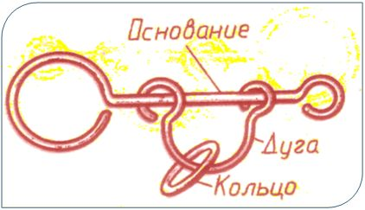

 |  |  |  | 1
 |  |  | 2 |  |  | 3
 |  |  |  |  |  |  |  |  |  |  |  | 4
5 |  |  |  |  |  |  |  |  |  |  |  |  |  |  |  |  | 6
 |  |  |  |  |  |  |  |  | 7 |  |  |  |  |  |  |  |  |  |  | 8 |  | 9
10 |  |  |  |  |  |  | 11 |  |  |  |  | 12 |  |  | 13 |  |  |  |  |  |  |  |  |  |  |  |  |  |  |  |  |  | 14
 |  |  |  |  |  |  |  |  |  |  |  |  |  |  |  |  |  |  |  | 15 |  |  |  | 16 | 17 |  |  |  |  | 18
 |  |  |  |  |  |  | 19
 |  |  |  |  |  |  |  |  |  |  |  |  |  |  |  |  |  |  |  |  |  |  |  |  |  |  | 20 |  | 21
 |  |  |  |  |  |  |  |  | 22 |  |  |  |  |  |  |  |  |  |  | 23
 |  |  |  |  |  |  |  |  |  |  |  |  |  |  |  |  |  |  |  |  |  |  |  | 24 |  | 25
 |  |  |  |  |  |  |  |  |  |  |  |  |  |  |  |  | 26 |  | 27
 |  |  |  |  |  |  |  |  |  |  |  |  |  |  |  |  |  |  |  |  |  |  |  |  |  |  |  |  |  | 28 | 29
 |  |  |  |  |  |  |  |  |  |  |  |  |  |  |  |  |  |  | 30
 |  |  |  |  |  |  |  |  |  |  |  |  |  |  |  |  |  |  |  |  |  |  |  |  |  | 31

